



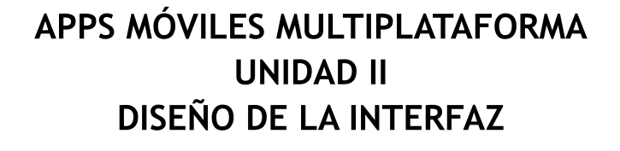
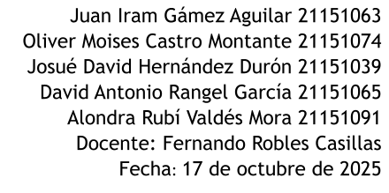
Fecha: 28/10/2025

Índice
Introducción 3
Ficha Técnica 3
Almacenamiento. 3
Frontend. 3
Backend. 3
Servicios de Alto Valor y Seguridad 4
Enlace al sitio web del diseño del prototipo. 4
Enlace a Github 4
Enlace a pagina web sobre Ocelon 4

Introducción
Nuestro proyecto Ocelon (Anteriormente nombrado QRancheros, pero por cuestiones de la competencia en Interledger Student Hackathon, se cambió) busca implementar una solución para transformar la experiencia de estacionamientos con QR dinámicos y pagos móviles, eliminando el papel y las esperas.

Ficha Técnica

Almacenamiento.
El uso de servicios en la nube (AWS) aporta una base sólida para el crecimiento de la aplicación, ya que garantiza escalabilidad automática frente al aumento de usuarios y transacciones sin afectar el rendimiento. Gracias a tecnologías como DynamoDB y S3, se asegura un almacenamiento eficiente y seguro de la metadata y de los códigos QR, permitiendo manejar grandes volúmenes de información de manera flexible.

Frontend.
En términos de mantenibilidad, la aplicación desarrollada con React Native + Expo y TypeScript, esto facilita la gestión del código al trabajar con un solo repositorio para Android e iOS, reduciendo tiempos de actualización y costos de mantenimiento. El tipado estático de TypeScript contribuye a minimizar errores y a mejorar la calidad del software.

Backend.
Respecto a la cohesión, la integración mediante APIs JSON asegura una comunicación clara y modular entre la app y los servicios de backend, lo que permite agregar nuevas funcionalidades (como métodos de pago adicionales o reportes avanzados) sin afectar los componentes ya implementados.

Servicios de Alto Valor y Seguridad
Finalmente, la integración de Open Payments garantiza pagos digitales seguros y rápidos mediante el uso de wallets entre cada parte del proceso, ampliando las opciones para los usuarios y reduciendo la dependencia del efectivo. Esto, combinado con protocolos de seguridad (TLS, tokenización y control de accesos), fortalece la confianza y asegura la continuidad del servicio.

Enlace a la Arquitectura (Visily)
https://app.visily.ai/projects/e43d13ec-c684-4505-9ff1-9a5022443a18/boards/2168813

“Park with ease, pay with speed, live a better life”.
